Tank3DDemo

初次体验，请让我做一下简短的介绍。该demo是一个多人在线坦克模拟对战游戏，最多一个房间可支持6人游戏。初次游玩的用户请先**注册（点击登陆旁边的注册按钮）。**然后点击**登录**即可。

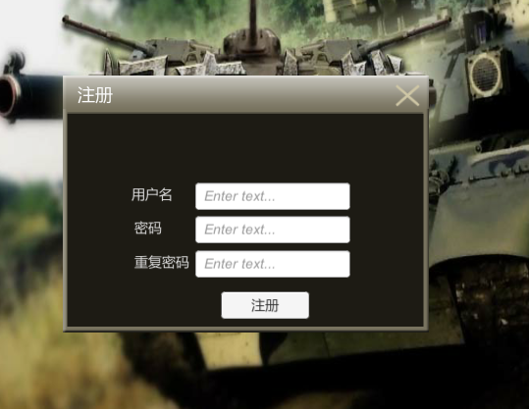

左边是您的**战绩**信息，右边是当前大厅**房间信息**。您可以**新建房间，**或者**刷新当前列表。**

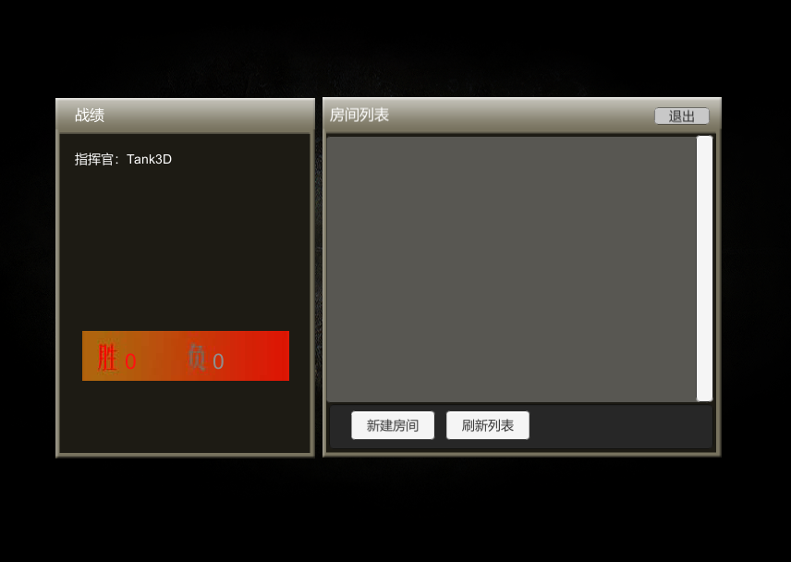

进入房间后，**如果您是房主**，那么等待所有玩家准备完毕后方可开始游戏；**如果您不是房主，**那么请先**准备游戏，**等待房主开始游戏。您在未准备状态下可以**更换游戏队伍**。

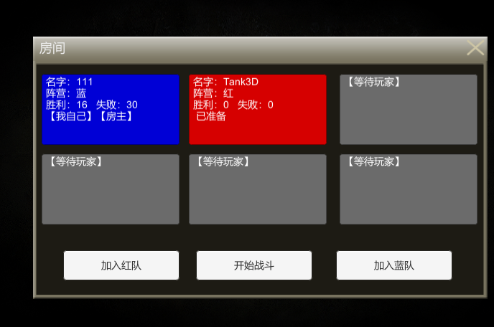

开始游戏后，您可以在左边的**输入框聊天**（注意，目前聊天框没有做滑动条，仅仅显示部分消息）。

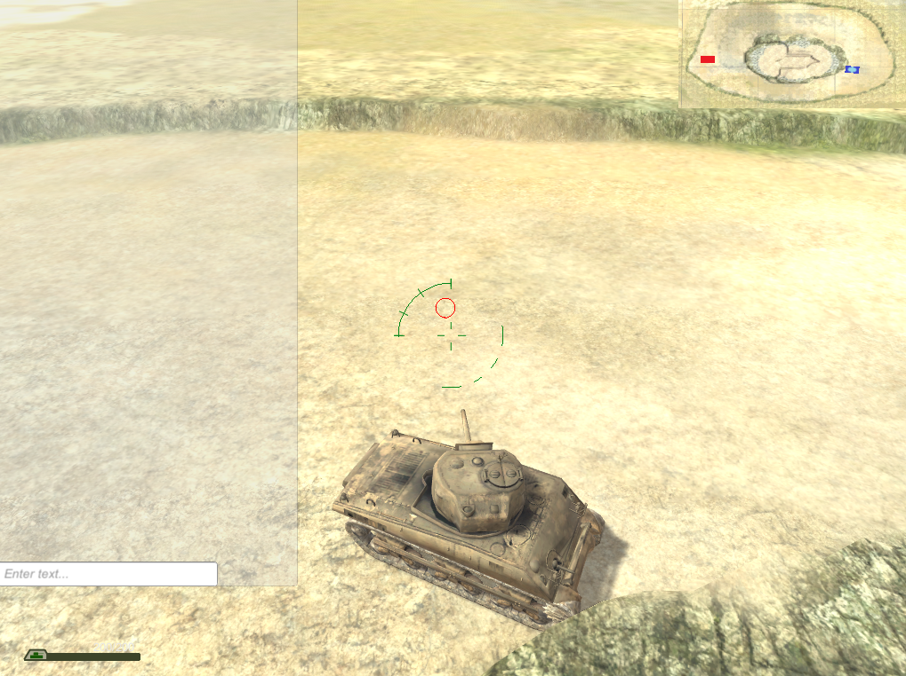

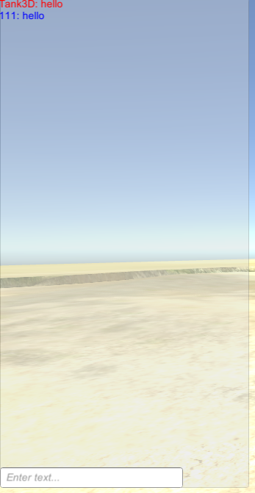

基本过程就是以上，祝您玩的愉快：）

另：

游戏资源及部分代码参考某开源游戏，可能会有部分雷同，请勿担心，我们已经在此基础上修复了一些bug，又添加了很多功能。另外，游戏至少需要2人，如果人数不够测试游戏，请通知我：[guihao_ling@foxmail.com](mailto:guihao_ling@foxmail.com)